Аппроксимация поведения сложной электродинамической системы
методами машинного обучения

Гореславец Е. Е.

Студент, 4 курс бакалавриата
Национальный исследовательский технологический университет МИСиС,
Кафедра теоретической физики и квантовых технологий, Москва, Россия
E–mail: gorez.a@yandex.ru
В настоящей работе была исследована способность алгоритмов машинного обучения для описания сложной электродинамической системы [1], а так же их возможности выявления неочевидного поведения системы. Эксперимент проводился в среде CST Studio Suite 2021 в диапазоне частот от 6.0 до 10.0 ГГц. Симуляция состояла из мета-ячейки, состоящей из плоской антенны с вмонтированным в нее варикапом на подложке из непроводящего материала, на которую падала плоская волна перпендикулярно линии горизонта. Мета-ячейка скрывала за собой проводящую подставку, рассеяние которой предстояло минимизировать за счет воздействия ячейки и падающей электромагнитной волны. Было симулировано рассеяние подобной системы с различными углами наклона ячейки по отношению к горизонту в одной плоскости при различных емкостях варикапа C от 0.3 до 2.22 пФ. На основании полученных данных был собран дата-сет для обучения нейросетей, которые предсказывали рассеяния по введенным угле ячейки, частоты волны и емкости варикапа.

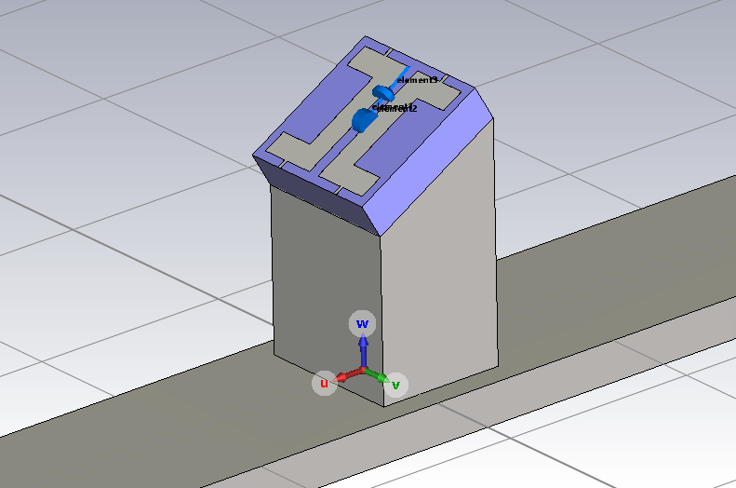  Рисунок 1. Модель мета-ячейки и проводящей шишки. | 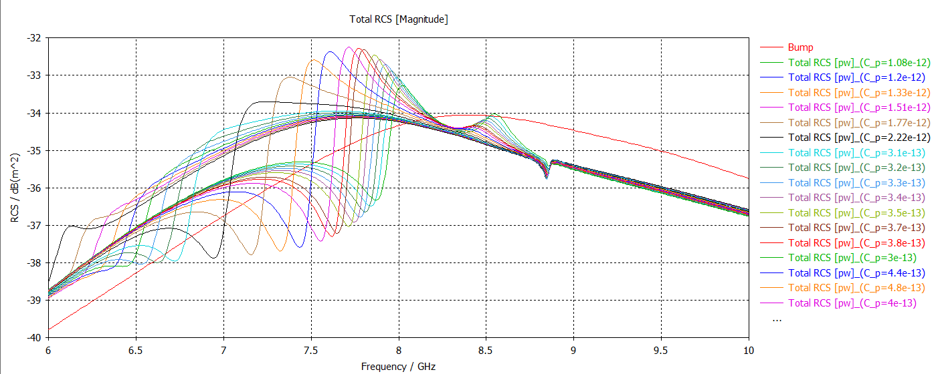  Рисунок 2. График рассеяния (RCS / dB(м²)) для диапазона емкостей ячейки от 0.3 до 2.22 пФ.
Снижение рассеяния в системе достигается за счет изменения угла отражения волны от ячейки, в основе которого лежит обобщенное уравнение Снеллиуса [2]:

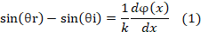

В формуле (1) и – угол падения волны на мета-ячейку и угол отражения соответственно, k – волновое число, – изменение фазы волны на поверхности ячейки.
Специально спроектированная антенна в мета-ячейке обеспечивает разность фаз между падающей и отраженной волной, что приводит к эффекту аномального отражения. Перенаправляя волну в направлении естественного отражения от окружения, можно минимизировать рассеяние. Из-за ограничений симуляции идеального эффекта добиться не удалось, однако для демонстрации работы нейросетевых алгоритмов это несущественно.
Была протестирована работа различных методов машинного обучения, в том числе и методы глубинного обучения, а именно, такие методы как: линейная регрессия, бустинг на деревьях, рекуррентные нейросети и некоторые другие модели.
Уже сегодня сложность электродинамических систем только растет, а вычисления производятся все дольше. Применение же нейросетевых методов может значительно ускорить и упростить подобные симуляции, а также изменить подход к воспроизведению подобных явлений программными методами. Более того, подобные методы могут продвинуть методы реверс-инжиниринга в физике, когда явление неизвестно, но есть необходимость в скорейшем приближении феномена.

Литература

- Qian, C., Zheng, B., Shen, Y. et al. Deep-learning-enabled self-adaptive microwave cloak without human intervention. Nat. Photonics 14, 383–390 (2020) // https://doi.org/10.1038/s41566-020-0604-2
- Light Propagation with Phase Discontinuities: Generalized Laws of Reflection and Refraction // DOI: 10.1126/science.1210713 Science 334, 333 (2011); Nanfang Yu et al.

